ΕΠΙΔΟΤΟΥΜΕΝΑ ΠΡΟΓΡΑΜΜΑΤΑ ΣΤΟ ΕΞΩΤΕΡΙΚΟ ΓΙΑ ΝΕΟΥΣ ΕΩΣ 30 ΕΤΩΝ
Μέσω του προγράμματος του Ευρωπαϊκού Σώματος Αλληλεγγύης (European Solidarity Corps)
ΝΕΦΕΛΑΙΩΝΑΣ ΚΟΙΝ.Σ.ΕΠ.
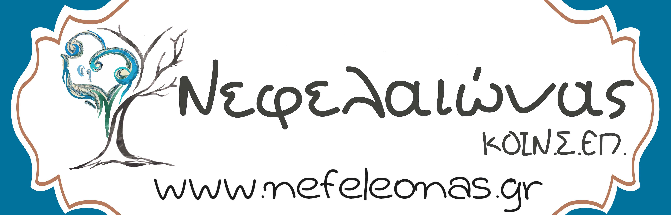
O κοινωνικός συνεταιρισμός ΝΕΦΕΛΑΙΩΝΑΣ ΚΟΙΝ.Σ.ΕΠ. (www.nefeleonas.gr) είναι πιστοποιημένος φορέας για την υλοποίηση προγραμμάτων του Ευρωπαϊκού Σώματος Αλληλεγγύης (European Solidarity Corps). Πρόκειται για επιδοτούμενα προγράμματα μη τυπικής εκπαίδευσης και ευρωπαϊκής κινητικότητας που αφορούν νέους από 18 έως 30 ετών.
Πληροφορηθείτε γι’αυτά τα προγράμματα διαβάζοντας τις «συχνές ερωτήσεις-απαντήσεις» στην ιστοσελίδα μας. Επικοινωνήστε μαζί μας, αν είστε νέος έως 30 ετών, και επιθυμείτε να λάβετε μέρος σε διαδικτυακή ή τηλεφωνική ενημερωτική ενημέρωση για τα προγράμματα αυτά και τις κενές θέσεις που υπάρχουν αυτήν την περίοδο.
Διαδικτυακές ανακοινώσεις για τις κενές θέσεις αυτήν την περίοδο στις οποίες μπορείτε να κάνετε αίτηση:
1. Στέγη διαβίωσης ατόμων με χρόνιες ψυχικές παθήσεις στην Ιταλία
https://nefeleonas.gr/?ai1ec_event=%CE%B4%CF%85%CE%BD%CE%B1%CF%84%CF%8C%CF%84%CE%B7%CF%84%CE%B1-%CF%83%CF%85%CE%BC%CE%BC%CE%B5%CF%84%CE%BF%CF%87%CE%AE%CF%82-%CE%BD%CE%AD%CF%89%CE%BD-%CE%B7%CE%BB%CE%B9%CE%BA%CE%AF%CE%B1%CF%82-18-30-2&instance_id=56
2. Κέντρα για ευάλωτες ομάδες στη Σλοβακία
https://nefeleonas.gr/?ai1ec_event=%CE%B4%CF%85%CE%BD%CE%B1%CF%84%CF%8C%CF%84%CE%B7%CF%84%CE%B1-%CF%83%CF%85%CE%BC%CE%BC%CE%B5%CF%84%CE%BF%CF%87%CE%AE%CF%82-%CE%BD%CE%AD%CF%89%CE%BD-%CE%B7%CE%BB%CE%B9%CE%BA%CE%AF%CE%B1%CF%82-18-30-3&instance_id=98
Διαδικτυακή ανάρτηση των παραπάνω ανακοινώσεων/αιτήσεις συμμετοχής: ΝΕΦΕΛΑΙΩΝΑΣ ΚΟΙΝ.Σ.ΕΠ.
https://nefeleonas.gr/?ai1ec_event=%CF%84%CF%81%CE%AD%CF%87%CE%BF%CF%85%CF%83%CE%B5%CF%82-%CE%B8%CE%AD%CF%83%CE%B5%CE%B9%CF%82-%CE%B3%CE%B9%CE%B1-%CE%B5%CF%85%CF%81%CF%89%CF%80%CE%B1%CF%8A%CE%BA%CF%8C-%CF%83%CF%8E%CE%BC%CE%B1-%CE%B1&instance_id=108

